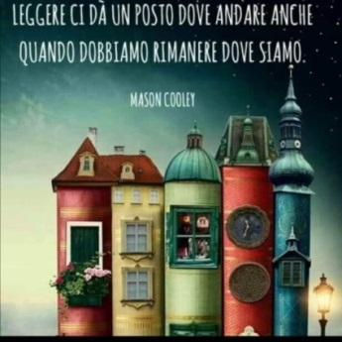
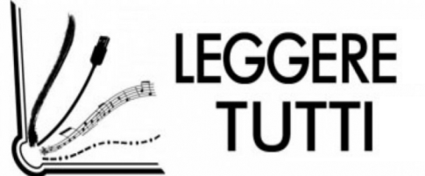
RISORSE SECONDARIA DI 1°
AGGIORNAMENTO 21 APRILE
APPUNTAMENTI

Le Nazioni Unite celebrano l’Earth Day ogni anno, un mese e due giorni dopo l'equinozio di primavera, il 22 aprile. Oggi ci rendiamo conto di quanto sia importante la salute. Ora sappiamo che la nostra salute è profondamente legata a quella degli altri.
Ma dobbiamo anche sapere che:
- la nostra salute è legata alla salute del pianeta.
- per proteggere la nostra salute dobbiamo proteggere anche quella del pianeta.
- per curare le nostre malattie dobbiamo curare anche le malattie del pianeta, dell’acqua, dell’aria, della terra e dei suoi abitanti.
Per questo abbiamo bisogno di una solidarietà universale e di una economia della cura del pianeta e dei suoi abitanti. In queste circostanze più che mai diamo un segnale importante ricordando che
il 22 aprile è la GIORNATA DELLA TERRA -
#OnePeopleOnePlanet https://onepeopleoneplanet.it/
PARTECIPIAMO insieme ai ragazzi

UNA MARATONA MULTIMEDIALE PER CELEBRARE IL 50° EARTH DAY DELLE NAZIONI UNITE
Artisti, cantanti, attori, scienziati, giornalisti, rappresentanti istituzionali e gente comune si alternano in diretta con approfondimenti, testimonianze, performance artistiche e culturali per lanciare un messaggio di speranza e di amore per il Pianeta.Dalle 8.00 alle 20.00 su RaiPlay 12 ore di contenuti live.
http://www.earthdayitalia.org/
https://earthday.treedom.net/: UN VIDEO CHE PIANTA ALBERI
agenda 2030 delle Nazioni Unite.https://unric.org/it/agenda-2030/?utm_source=Unknown+List&amp;utm_campaign=aba0c3ba9e-EMAIL_CAMPAIGN_2020_01_26_12_30&amp;utm_medium=email&amp;utm_term=0_-aba0c3ba9e-
http://www.obiettivo2030.it/
https://www.wwf.it/c_era_una_volta.cfm
Per la Giornata Mondiale della Terra di cui ricorre quest'anno il 50° anniversario, la Cineteca di Milano propone due brevi documentari legati alla natura e alla sua salvaguardia. https://www.cinetecamilano.it/news/22-04-2020-giornata-mondiale-della-terra
- Plastic River è un breve documentario incentrato sull’impegno annuale di un ragazzo milanese, che a bordo del suo kayak risale i laghi e i fiumi lombardi ripulendoli dai sempre più frequenti rifiuti di plastica.
- In streaming anche Le stagioni, attenta e prolungata osservazione del cineasta sperimentale Franco Piavoli della natura e delle sue diverse stagioni che condensa in un unico piano il passaggio del tempo.
- Storie dal bosco antico, di Mauro Corona https://youtu.be/bWhqj1ZQ6_w con Martina Pittarello

 | 23 APRILE GIORNATA MONDIALE DEL LIBRO  La Giornata mondiale del libro e del diritto d'autore nasce sotto l'ea dell'UNESCO nel 1996 per promuovere la lettura,  la pubblicazione dei libri e la tutela del copyright.
PARTECIPIAMO con i ragazzi al Flash mob #SIAMOUNLIBROAPERTO
Inquadra la copertina del libro che hai scelto, sfoglia le pagine e fermati su una frase o su un’illustrazione da mettere in evidenza. Il video o le fotografie saranno condivise (possibilmente) il 23 aprile su Classroom, e alla fine si avranno le copertine di tutti i libri scelti e le frasi messe in evidenza; tra gli allegati di lettura di classe sarà scelto 1 elaborato significativo da pubblicare sul sito della scuola, nella sezione biblioteca.
Ogni video o fotografia riporterà la classe, la sezione, la scuola e ovviamente l’hashtag del Flash mob #SIAMOUNLIBROAPERTO.
Perché i libri aperti sono più belli, e sfogliandoli pagina dopo pagina, ci ricordano che siamo vivi.
https://sites.google.com/view/docentiperidirittiumani
https://sites.google.com/view/docentiperidirittiumani/giornate-internazionali-dellonu/giornata-internazionale-del-libro-2020

MAGGIO MESE DEI LIBRI
DAL 23 APRILE CONTINUA FINO AL 31 MAGGIO E OLTRE……
 | X° EDIZIONE DEL MAGGIO DEI LIBRI  la campagna nazionale di Promozione della Lettura  attesa da migliaia di amanti dei libri, per sottolineare  il valore della lettura quale elemento chiave della crescita personale, culturale e civile,  che si concluderà il 31 maggio 2020 [clicca qui]  Sul sito ufficiale sono disponibili materiali grafici  da scaricare e personalizzare
************
INIZIATIVE RBS VICENZA
Quest’anno si invitano le scuole ad aderire ai 3 filoni tematici proposti dal Centro per il libro e la lettura, ai quali ispirarsi per le proposte di lettura da rivolgere agli studenti
ilmaggiodeilibri.it/bibliografie-2020
- ALLA SCOPERTA DI SÉ: percorsi indicati nelle risorse di lettura, con l’utilizzo di Diario di lettura e
Gruppo di lettura [GDL] Attività su CELESTIALE
- SCOPERTA DELL’ALTRO: attraverso un’iniziativa comune a partire dal 4 maggio intorno a
Luis Sepulveda, scrittore per tutte le generazioni e figura emblematica di questo isolamento da Coronavirus [in costruzione]
- IL MONDO FUORI DI ME: io ho cura 2019-2020 cominciando con il 22 aprile 2020 GIORNATA DELLA TERRA e ancora Sepulveda per il rispetto della terra [in costruzione]

LETTURE

http://www.rai.it/portale/LaScuolaNonSiFerma-b8e35487-a4ca-47d5-9e52-2023ea19a27e.html
Radio Kids
Per ascoltare un libro tutto intero clicca su I Libri di Radio Kids. I Libri di Radio Kids.

I consigliati
https://www.raiplayradio.it/audio/2020/04/I-Libri-di-Radio-Kids-Arcobaligia--2948b44d-979e-44d5-9fa9-91fce878ad86.html
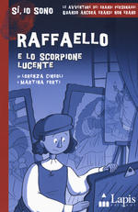
RAFFAELLO E LO SCORPIONE LUCENTE - Editore: Lapis
Urbino, 1494. Raffaello, 11 anni, lavora come apprendista nella bottega del padre, pittore della corte di Urbino . Sensibile e curioso, sogna di avventurarsi tra le sale di Palazzo Ducale per incontrare artisti, cavalieri e letterati. Il giorno in cui ci riesce, qualcosa sconvolge la tranquillità della corte: il furto, alla duchessa Elisabetta Gonzaga, di uno… scorpione! un gioiello caro alla nobildonna. Chi sarà il ladro? Età di lettura: da 8 anni
https://www.raiplayradio.it/audio/2020/03/I-Libri-di-Radio-Kids-Raffaello-e-lo-scorpione-lucente-76212894-78ac-40b8-89ff-1486cd866103.html
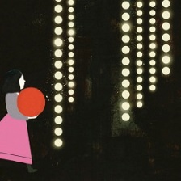
COME UN FILM di Luisa Mattia - Editore: Lapis
Viaggio nel tempo e nell’immaginario cinematografico. La ricerca di una palla farà planare tra effetti speciali, costumi di scena, storie del grande schermo, incontri con gli attori della storia del cinema. Età di lettura: da 8 anni
https://www.raiplayradio.it/audio/2020/02/I-Libri-di-Radio-Kids-Come-in-un-film-53536dce-a0a3-4637-b12b-ff7b421fb5cf.html
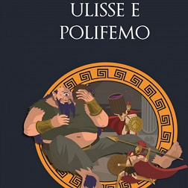
ULISSE E POLIFEMO - Editore Liscianigiochi
l gigante Polifemo si reca nello studio medico del dottor Victor Frankenstein con una richiesta bizzarra: avere due occhi. Il dottore accetta la sfida ma prima vuole conoscere la vera storia del mitico scontro con Ulisse raccontato da Omero. Scoprirà così che Penelope ha un ruolo inaspettato. Età di lettura: da 8 anni.
https://www.raiplayradio.it/audio/2020/02/I-Libri-di-Radio-Kids-Ulisse-e-Polifemo-62fe6c79-a38e-4396-84fc-71498e3f2411.html
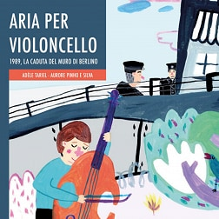
ARIA PER VIOLONCELLO. 1989 La caduta del muro di Berlino - ed. Curci
Adèle Tariel racconta una pagina della storia contemporanea attraverso lo sguardo e la sensibilità artistica di un bambino. Le illustrazioni portano luce in quell'oscurità creata dagli uomini, in una notte che divise un intero paese, distruggendo legami e famiglie. E alla fine del racconto, 6 pagine di approfondimento storico.
Età di lettura: da 8 anni
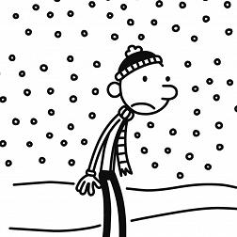
https://www.raiplayradio.it/audio/2019/11/Aria-per-violoncello-1989-la-caduta-del-muro-di-Berlino-f674ff51-5750-46cd-8f8e-09e7142d2b7b.html
DIARIO DI UNA SCHIAPPA: GIORNI DA BRIVIDO Il Castoro Editore
La scuola di Greg è chiusa: la neve ha bloccato tutto. Evviva! Sì, ma non troppo: l’intero quartiere si trasforma in un campo di battaglia invernale. Gruppi rivali si contendono il territorio. E Greg? si trova nel bel mezzo del caos, insieme al suo fedele migliore amico Rowley. Età di lettura: da 8 anni
https://www.raiplayradio.it/audio/2019/11/Diario-di-una-schiappa-Giorni-da-brivido--2d4c7a1b-3d7d-4aff-9235-f43d21d0ed13.html
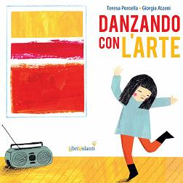
DANZANDO CON L'ARTE di Teresa Porcella - Editrice LibriVolanti
una vera e propria danza all’interno dei movimenti artistici del Novecento (Cubismo, Futurismo, Astrattismo, Suprematismo, Fauves, Espressionismo Informale, Espressionismo astratto, Surrealismo, Art Brut, Pop Art). Età di lettura: dai 8 anni
https://www.raiplayradio.it/audio/2019/11/Danzando-con-larte-18b08f1e-e9d4-4961-a3af-00b3b8b3fe76.html
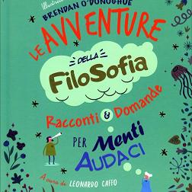
LE AVVENTURE DELLA FILOSOFIA - Sonda Editore
27 appassionanti racconti dalle culture di ogni epoca e luogo, le idee dei pensatori più audaci che hanno percorso le rotte verso la conoscenza e cambiato il nostro punto di vista sugli altri e sul mondo, nonché il nostro modo di vivere sulla Terra. Domande e riflessioni stimolano la curiosità, il coraggio, la capacità di metterci in discussione, imparare, sperimentare e pensare con la nostra testa. Età di lettura: da 9 anni
https://www.raiplayradio.it/audio/2019/10/Le-avventure-della-Filosofia-21f2e7c3-4b88-4f38-a535-6376ceae1597.html
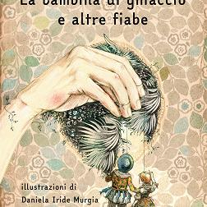
LA BAMBINA DI GHIACCIO E ALTRE FIABE - Editore Camelozampa
Una bambina fatta di ghiaccio che non può guardare il sole, un nano innamorato della sua papera d’oro, un clown triste in cerca di qualcuno da far ridere... Tredici fiabe surreali e poetiche, in cui si smarriscono i confini tra il possibile e l’impossibile, tra il reale e l’immaginario, capaci di conquistare lettrici e lettori di ogni età.
https://www.raiplayradio.it/audio/2019/10/La-bambina-di-ghiaccio-e-altre-fiabe-f123e690-0c25-44f9-8fe5-5429efbdf2a9.html
ARIA PER VIOLONCELLO. 1989 La caduta del muro di Berlino - ed. Curci
Adèle Tariel racconta una pagina della storia contemporanea attraverso lo sguardo e la sensibilità artistica di un bambino. Le illustrazioni portano luce in quell'oscurità creata dagli uomini, in una notte che divise un intero paese, distruggendo legami e famiglie. E alla fine del racconto, 6 pagine di approfondimento storico.
Età di lettura: da 8 anni
https://www.raiplayradio.it/audio/2019/11/Aria-per-violoncello-1989-la-caduta-del-muro-di-Berlino-f674ff51-5750-46cd-8f8e-09e7142d2b7b.html
DIARIO DI UNA SCHIAPPA: GIORNI DA BRIVIDO Il Castoro Editore
La scuola di Greg è chiusa: la neve ha bloccato tutto. Evviva! Sì, ma non troppo: l’intero quartiere si trasforma in un campo di battaglia invernale. Gruppi rivali si contendono il territorio. E Greg? si trova nel bel mezzo del caos, insieme al suo fedele migliore amico Rowley. Età di lettura: da 8 anni
https://www.raiplayradio.it/audio/2019/11/Diario-di-una-schiappa-Giorni-da-brivido--2d4c7a1b-3d7d-4aff-9235-f43d21d0ed13.html
DANZANDO CON L'ARTE di Teresa Porcella - Editrice LibriVolanti
una vera e propria danza all’interno dei movimenti artistici del Novecento (Cubismo, Futurismo, Astrattismo, Suprematismo, Fauves, Espressionismo Informale, Espressionismo astratto, Surrealismo, Art Brut, Pop Art). Età di lettura: dai 8 anni
https://www.raiplayradio.it/audio/2019/11/Danzando-con-larte-18b08f1e-e9d4-4961-a3af-00b3b8b3fe76.html

LE AVVENTURE DELLA FILOSOFIA - Sonda Editore
27 appassionanti racconti dalle culture di ogni epoca e luogo, le idee dei pensatori più audaci che hanno percorso le rotte verso la conoscenza e cambiato il nostro punto di vista sugli altri e sul mondo, nonché il nostro modo di vivere sulla Terra. Domande e riflessioni stimolano la curiosità, il coraggio, la capacità di metterci in discussione, imparare, sperimentare e pensare con la nostra testa. Età di lettura: da 9 anni
https://www.raiplayradio.it/audio/2019/10/Le-avventure-della-Filosofia-21f2e7c3-4b88-4f38-a535-6376ceae1597.html
LA BAMBINA DI GHIACCIO E ALTRE FIABE - Editore Camelozampa
Una bambina fatta di ghiaccio che non può guardare il sole, un nano innamorato della sua papera d’oro, un clown triste in cerca di qualcuno da far ridere... Tredici fiabe surreali e poetiche, in cui si smarriscono i confini tra il possibile e l’impossibile, tra il reale e l’immaginario, capaci di conquistare lettrici e lettori di ogni età.
https://www.raiplayradio.it/audio/2019/10/La-bambina-di-ghiaccio-e-altre-fiabe-f123e690-0c25-44f9-8fe5-5429efbdf2a9.html
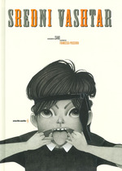
SREDNI VASHTAR Autore: Saki - Orecchio Acerbo
Conradin, dieci anni e poche gioie nella vita. La sua dispotica cugina e tutrice è quasi tutto quello che ha al mondo, a parte se stesso e la sua immaginazione. Le sue monotone giornate fatte di doveri e di compiti hanno un’unica camera di decompressione: il capanno in giardino. Quello è il suo regno che condivide con due altre creature recluse: una gallina, sua unica amica, e un furetto in gabbia, venerato come un dio dal nome esotico, Sredni Vashtar. Età di lettura: dai 10 anni
https://www.raiplayradio.it/audio/2019/09/Sredni-Vashtar-19042998-955d-44b1-8bec-46d5c8303d28.html
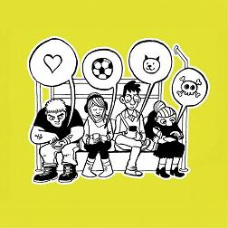
PENSO PARLO POSTO. BREVE GUIDA ALLA COMUNICAZIONI PAROLE O_STILI Ed.ll Castoro
un libro che, partendo dal Manifesto della comunicazione non ostile dell’associazione Parole O_Stili, introduce a un percorso pratico per rivoluzionare il linguaggio online e offline, e a costruire una comunicazione più eticamente corretta e consapevole per il domani. Età di lettura: dai 10 anni
https://www.raiplayradio.it/audio/2019/07/Penso-Parlo-Posto-Breve-guida-alla-comunicazione-non-ostile-e25ce82b-c38d-4ecb-814f-f3bc213ad261.html

e tanti http://ebookgratis.biz/ebook-generi/ebook-ragazzi
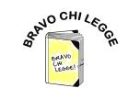

PER STUDIARE
Con la guida degli insegnanti, si possono conoscere, approfondire argomenti e temi di studio

RaiPlay Learning dedicata agli studenti di ogni ordine e grado: una piattaforma di video, dai documentari ai cartoni animati educativi, dai film alle inchieste, per accompagna lo studio e l'approfondimento delle materie scolastiche, offre a studenti, insegnanti e famiglie una scelta che si rinnova ogni settimana con contenuti tematici dedicati ai diversi cicli scolastici e a tutte le materie.
RaiPlay Learning
https://www.raiplay.it/learning/
Learning - Geografia
https://www.raiplay.it/genere/Learning-Geografia-e656a3a0-8e8c-4a34-bc9d-3b5d1ff4779f.html
Learning Storia
https://www.raiplay.it/genere/Learning---Storia-4e114759-f987-4cad-8abd-326eb704b1c2.html
Learning Letteratura e teatro
https://www.raiplay.it/genere/Learning---Letteratura-e-teatro-ac48543b-ab4b-4796-92db-1264ce6e7916.html
Learning Arte
https://www.raiplay.it/genere/Learning-Arte-10c4bd46-e00c-4275-bdf9-1f0fd88157d1.html
Learning – Scienze umane
https://www.raiplay.it/genere/learning-scienze-umane-5ea674ed-d71f-4b4b-a77c-82043c8de5eb.html
Learning - Scienze
https://www.raiplay.it/genere/Learning---Scienze-94136b13-d95e-4cf4-b7b4-0f09c5a90dfb.html
Learning – Inglese
https://www.raiplay.it/genere/Learning-Inglese-2c04b978-df4a-4a0d-ace3-040654953a7b.html
Learning – Musica classica
https://www.raiplay.it/genere/Learning-Inglese-2c04b978-df4a-4a0d-ace3-040654953a7b.html

